OSPF-Neighbor 심렛

심렛은직접 설정하지않고 정보를 확인하고 객관식 문제에 대한 답을 체크하는 방식으로

쉽게 말하면 객관식이다

토폴로지

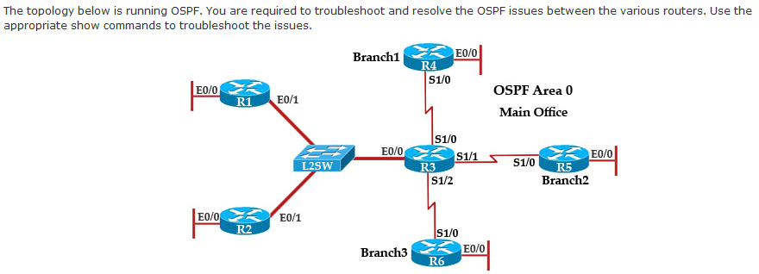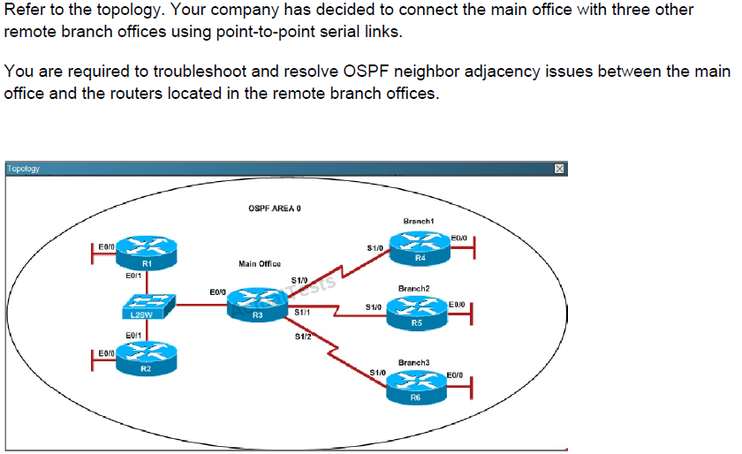

시나리오

Main office와 3개의 Branch office사이에 Point-to-Point serial link를 이용하여 연결을 하고 있다.

Main office 와 Branch office 간의 OSPF neighbor 관계에 대해 문제를 해결중이다.

[참고]위에있는2개의 토폴로지는 같은 그림이다

R3이 Main office이고 R4~R6은 Branch office이며 OSPF AREA 0으로 Serial Link로 구성이 되어져 있습니다.

요약하면R3과 R4~R6간에 인접성을 맺지못하는데 문제를 보고 답을 맞춰라다

각router 에서 #show run 통해 문제를 풀어가면 된다

Question 1

R3 과 R4사이에 OSPF neighbor 관계가 성립되지 않는다. 그 이유는 무엇인가?

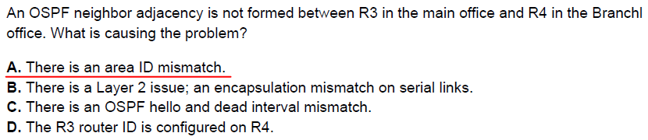

Answer :A

정보 확인

R3 과 R4 사이라고 했으니 R3 과 R4 사이에서문제 확인

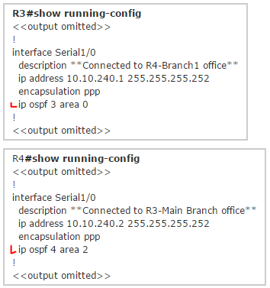

(area ID가 맞지 않다.)

R3의 S1/0 과 R4의 S1/0 인터페이스의 설정을 보면 AREA ID가 서로 맞지 않음을 알 수 있다

Question 2

R3 과 R5사이에 OSPF neighbor 관계가 성립되지 않는다. 그 이유는 무엇인가?

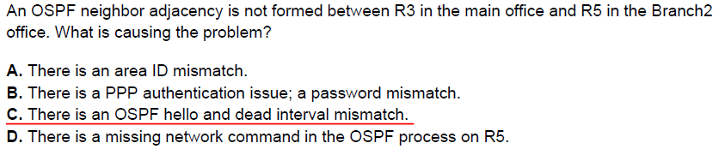Answer :C

정보 확인

R3 과 R5사이라고 했으니 R3 과 R5사이에서문제 확인

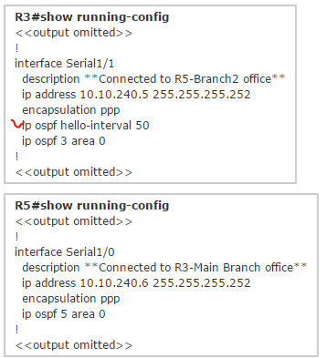

(OSPF hello 및 dead interval timer가 일치하지 않는다.)

R3의 S1/1 와 R5의 S1/0 인터페이스의 설정 내용을 보면 Hello / Dead interval time이 서로 맞지 않음을 알 수 있다.

Question 3

R1 과 R2사이에 OSPF neighbor 관계가 성립되지 않는다. 어느 옵션을 수정해야 하는가?

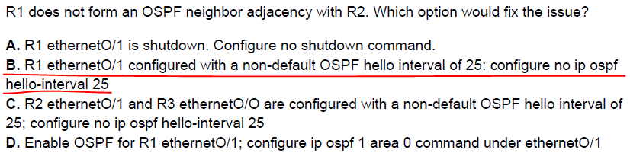

Answer :B

정보 확인

R1과 R2사이라고 했으니 R1과 R2사이에서문제 확인

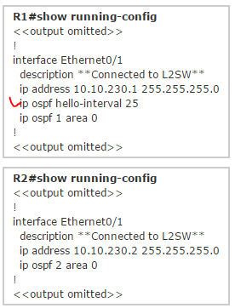

(R1 과 R2의 hello interval time이 맞지 않으므로 R1에서 ‘no ipospf hello-interval 25’ 명령어를 통해 삭제해야한다.)

[참고] 문제에 따라 R1의 E0/1 인터페이스가 shtudown 되었다가 답일 수도 있다.

그래서 심렛 문제는 항상 장비의 설정을 꼭 확인하고 답을 체크해야 한다

Question 4

R3 / R6사이에 OSPF neighbor 관계가 성립되지 않는다. 그 이유는 무엇인가?

Answer ? D

(R3 / R6의 Router ID가 동일하다.)

우선 R3 / R6의 현재 설정 상황을 확인 해봐야겠습니다.

각 라우터의 설정 내용을 보면 Router-ID가 동일하게 설정되어 있음을 알 수 있습니다.

\* 참고 OSPF Route-ID는 라우팅 도메인 내에서 각 라우터를 특정하는 값이기에 유일한 값이어만 합니다.

위의 문제에서 언급된 OSPF Neighbor 관계를 성립하기 위한 조건 외에 MTU Size가 동일해야 되며 인증 설정 시 패스워드가 동일해야 되는 것 등의 여러 부가적인 성립 조건들이 있습니다.

예전ccna 200-120에서 새로이 추가된 심렛문제로 현재 ccna 200-125에도 출제가 되고 있다고 합니다. OSPF Neighbor 관계에 대한 기본적인 내용을 숙지하고 있으면 크게 어려운 부분은 없으며 특히나 객관식이기 때문에 별 걱정은 안하셔도 되며 단지 문제를 다 푼 후 next 버튼을 클릭하여야 됩니다.

또한 문제의 순서 및 보기, 정답은 바뀔 수 있으니 항상 라우터의 설정을 확인하시기 바랍니다